**ШВЕЙЦАРІЯ - АЛЬПІЙСЬКА БЕЗДОГАННІСТЬ (шкільні канікули )**

##### 1 день

###### Наша подорож починається

**Прибуття в Мукачево.** Зустріч представником компанії Сакумс біля автобусу (автобус буде подано на парковку на привокзальній площі).

Орієнтовний час збору туристів - 06:40. Посадка в комфортабельний автобус.

Виїзд на кордон о 07:00. Час виїзду може змінюватись, просимо перед бронюванням туру уточнювати.

По дорозі пропонуємо відвідати **термальне диво «Угорське Памуккале» - Егерсалок! (25 євро для дорослих/20 євро для дітей до 14 років)**. Біля підніжжя гір розташовується не просто купальня, а цілий спа комплекс, відомий своїм термальним джерелом, температурою в 65 градусів, що б'є з глибини в 400 метрів. У комплексі, розташованому на території 1800 кв. м, є 16 критих і відкритих басейнів: сидячі басейни з лікувальною водою, джакузі, басейн із сюрпризами, гірка. Головна родзинка купальні – соляний пагорб – унікальне природнє явище, що приваблює туристів зі всього світу.

Пропонуємо вам відвідати **дегустацію в "Долині Красунь" (20 євро для дорослих - дегустація вин та гуляш/18 євро для дітей - гуляш та солодкі напої)**. Запрошуємо у винний край - м. Егер. Саме тут виготовляють широко відоме червоне вино «Бичача кров». У вас буде нагода спробувати це вино, а також багато інших - білий мускат «Оттонель», сухе вино «Дівчина з Егера», червоний «Цвайнгер», дуже духмяне десертне вино під назвою «Мелора» та ексклюзивне «солодке льодове вино Каберне-Совіньйон». Все це у невеликому винному погребі, де господар пригостить вас винами різних сортів і, звичайно, угорською національною стравою - гуляш. Також ви зможете взяти участь в конкурсах і виграти чудові призи!

**Вечеря*.**

**Переїзд в транзитний готель. Поселення. Ночівля.**

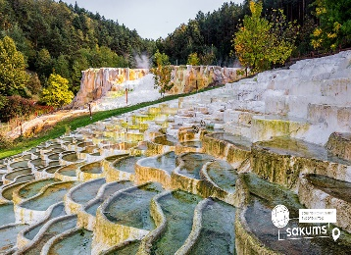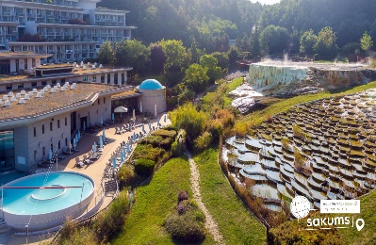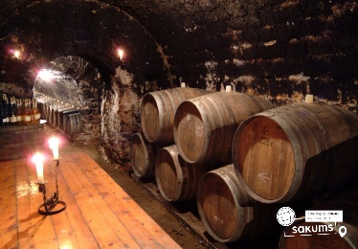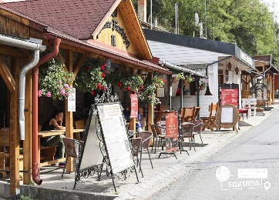

##### 2 день

###### Захоплива гармонія музики та архітектури

Сніданок. Виселення з готелю. **Переїзд по території Австрії.**

Рекомендуємо відвідати **екскурсію "Зальцбург – захоплива гармонія музики та архітектури" (25 євро для дорослих/20 євро для дітей)**. Знайомство почнемо з саду Мірабель. У ХІІ столітті архієпископ побудував для своєї коханої палац і сад із терасами та скульптурами. На площі Альтмаркт ми побачимо найменший будинок Зальцбурга, ширина якого трішки більше одного метра. В самому центрі міста знаходиться дім, в якому 250 років тому народився відомий композитор Вольфганг Амадей Моцарт. Прогуляємося купецькою середньовічною вуличкою Гетрайдегассе, де назви магазинів ховаються у кованих вивісках. Ще трішки і ми опинимося у старому місті на розкішній площі Резиденції, яка називається так тому, що знаходиться між двома архієпископськими резиденціями, Новою та Старою. Центр площі прикрашає фонтан у стилі італійського бароко. Також заглянемо у Кафедральний Собор, який відомий своїм органом з чотирма тисячами труб. Зальцбург – місто, де хочеться зупинити момент, пити каву в затишній кав’ярні і слухати прекрасну музику.

**Обід/вечеря*.**

**Переїзд в транзитний готель. Поселення. Ночівля.**

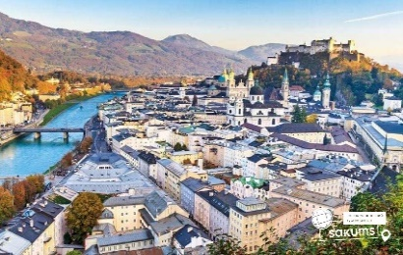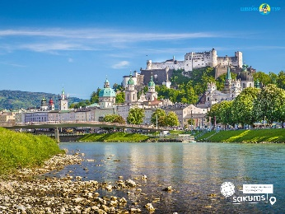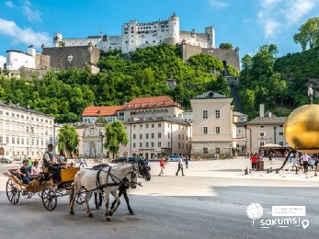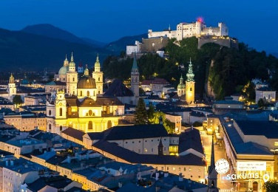

##### 3 день

###### Цюріх і Люцерн – міста легенди

Сніданок. Виселення з готелю.

Запрошуємо на **оглядову екскурсію "Цюріх - столиця Європи"**. Цюрих - найбільше місто і економічний центр Швейцарії. Назва міста викликає асоціації з "містом світу", що більше відображає його сучасну популярність. Але місту понад дві тисячі років. Ще римляни побудували тут фортецю, поруч з якою виникла простора ринкова площа Турікум. Місто розташоване на берегах річки Ліммат і майже повністю оточує порівняно велике за розмірами Цюрихське озеро. На схід від озера починається передгір'я Альп, де бере свій початок річка Рейн, в гарну погоду прямо з міської набережної можна спостерігати мальовничу панораму озера на тлі засніжених альпійських піків. Цюріх відомий перш за все як місто банків та діловий центр, але йому є чим здивувати своїх гостей: музеї, магазини дизайнерського одягу, парки і жваве нічне життя. Одним словом, це місто варто побачити!

**Вільний час.** Рекомендуємо відвідати:

* **Рейнський водоспад - найпотужніший водоспад в Європі (25 євро для дорослих/20 євро для дітей + кораблик)**. Однією з найвідоміших, створених природою пам'яток Швейцарії, є Рейнський водоспад (Rheinfall), що знаходиться практично на кордоні з Німеччиною. Німецький поет-романтик побачивши Рейнський водоспад так описував свої почуття: "О, мандрівник, будь обережний і тримай своє серце міцно в руках! Я майже втратив своє, від радості споглядання потужної гри величезних мас падаючої води!" Ми під'їдемо до лівого берега річки до замку Шлосс Лауфен і спустимося кам'яними сходами майже до самої води. Тут, на спеціально побудованих терасах-балкончиках, ви опинитеся майже над самим водоспадом у водяному тумані. Найпотужніший і широкий водоспад в Європі чарує своєю грандіозністю! Перед нами відкриється захоплюючий дух спектакль, у будь-який час року, в сонячну погоду та в тумані водних бризок над водоспадом височіє дивовижна веселка. Поза всяким сумнівом, відвідати Рейнський водоспад в Швейцарії варто. Не так багато залишилося в серці Старої Європи подібних місць, де людина повною мірою може відчути велич і красу дикої природи. І Рейнський водоспад є одним з них!
* **"Люцерн - швейцарська легенда" (20 євро для дорослих/15 євро для дітей)**. Ніби вийшовши з дитячих снів, казкове місто Люцерн лежить на березі мальовничого озера чотирьох кантонів. Це місце, де народилась швейцарська легенда - Вільгельм Телль, і сучасна Швейцарія. Під час прогулянки ми побачимо все, чим відоме це чарівне місто: Капелльбрюке - найстаріший дерев'яний міст Європи, 34-метрова водонапірна вежа - символ міста, фортеця Музегг, меморіал "Вмираючий лев" - найзворушливіше в світі творіння з каменю.

**Обід/вечеря*.**

**Переїзд в готель. Поселення. Ночівля.**

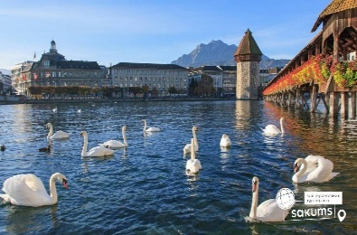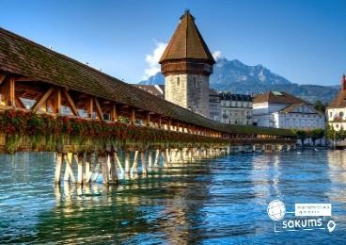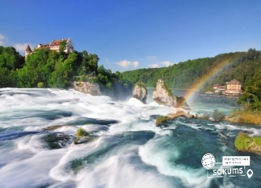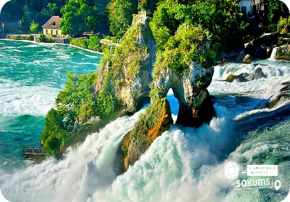

##### 4 день

###### Серце Швейцарії

Сніданок. Виселення з готелю.

Бажаючих запрошуємо відвідати **екскурсію "Серце Швейцарії: Берн та Інтерлакен" (45 євро для дорослих/35 євро для дітей)**. Вам просто необхідно перевірити, чи правий був Гете, коли писав: «Це найпрекрасніше місце, яке ми бачили». Фактична столиця Швейцарії - **Берн** - на подив маленьке і затишне містечко. Під час прогулянки по Берну ви дізнаєтеся про історію назви міста. Ви побачите, що чудово збереглися готичні будинки з хитромудрими еркерами, неповторні фонтани з дерев'яними статуями, і, звичайно, одну з головних визначних пам'яток Берна - дзвіницю Цітглогетурм, зі старовинними годинами XVI століття. Вони показують час, день тижня, місяць, знак Зодіаку і фазу Місяця. Неповторну чарівність місту надає неймовірна кількість квіткових горщиків на вікнах. Все старе місто знаходиться під охороною ЮНЕСКО, як пам'ятник світової культури. Ви погуляєте по березі річки Ааре і насолодитеся красою цього міста! Побувавши в Берні хоча б один раз, неодмінно хочеться повернутися сюди знову і ще раз побачити найкрасивіші вулиці в світі, надзвичайно високі мости і величні площі. А далі **Інтерлакен** - курорт з багатими традиціями, в самому серці швейцарських Альп. Хто знає, можливо, саме чарівність природи Інтерлакена надихнула маестро Мендельсона на створення весільного маршу. Маестро писав: "Хто не бачив ландшафту Інтерлакен, той не бачив Швейцарії. Описати це неможливо, оскільки слова тут безсилі..." Безперечно, Інтерлакен - чарівне міжозер'я! Всіх бажаючих запрошуємо проїхатись на поїзді в долину **Лаутербруннен (*за додаткову плату)**. Під час подорожі на поїзді нам відкриються мальовничі панорами Швейцарських гір.

**Обід/вечеря*.**

**Переїзд в готель. Поселення. Ночівля.**

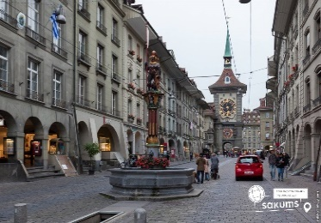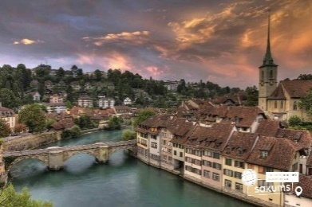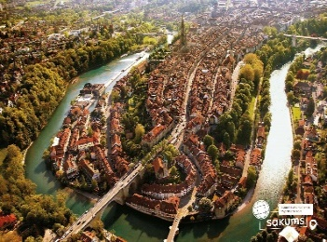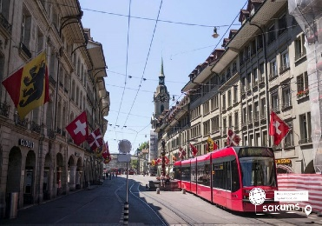

##### 5 день

###### Столиця світу – Женева

Сніданок. **Переїзд в Женеву.**

Пропонуємо **оглядову екскурсію "Столиця світу - Женева"** - місто в Швейцарії, розташоване між гірських хребтів Юри і Альп на березі Женевського озера. Воно абсолютно не схоже на інші населені пункти в державі. З усіх боків його оточує Франція, а з рештою Швейцарії з'єднує тільки вузька смуга суші і озеро. На сьогоднішній день місто Женева є найбільшим центом фінансової, ділової та дипломатичної діяльності в усьому світі. Тут знаходяться штаб-квартири найвпливовіших міжнародних організацій - відділення ООН, Червоний Хрест, СОТ та ін. Саме завдяки цьому місто часто називають «Столиця світу». Наповнена парками і місцями для прогулянок, Женева стає справжнім садом в літню пору. Це також одне з найчистіших міст світу завдяки переважанню північним вітрам, які очищають повітря міста від забруднень.

**Вільний час.**

Рекомендуємо **екскурсію "Швейцарська рив’єра. Краса Женевського озера" (60 євро для дорослих/ 45 євро для дітей)**. Розпочнемо наше знайомство з міста Лозанна, а саме з прогулянки по набережній Вуха, яка прикрашена широкими променадами і доглянутими парками. Головна визначна пам'ятка - замок ХІІ століття, який перетворився в розкішний готель в неоготичному стилі. Перед Лозанною не могла встояти навіть Коко Шанель, адже саме тут вона знайшла свою "тиху гавань". Далі вас чекає Веве - курортне містечко, в якому 20 років жив Чарлі Чаплін. На чудовому променаді стоїть пам'ятник, присвячений великому коміку. Ринкову площу прикрашає карусель, вік якої - 100 років, та Середньовічний замок, котрий був куплений лише за 1 франк. Ще трохи і ми в Монтре - найбільшому аристократичному курорті Швейцарії. Монтре носить звання міста пам'ятників, тому що їх можна зустріти на кожному кроці. Набережну прикрашають пам'ятники В. Набокова, джазовим співакам і самому Ф. Мерк'юрі! Щороку тут проходить джазовий фестиваль. У Монтре безліч музичних шкіл, що робить місто істинно музичним. Поряд із затишним Монтре розташувався один із найвідоміших замків Європи - Шильонський замок (зовнішній огляд). Швейцарська Рив'єра - це узбережжя Женевського озера, оточене Альпами, яке захопить вас своєю красою.

**Обід/вечеря*.**

**Повернення в готель. Ночівля.**

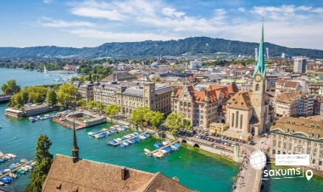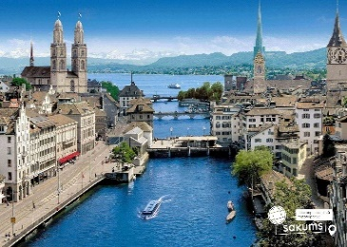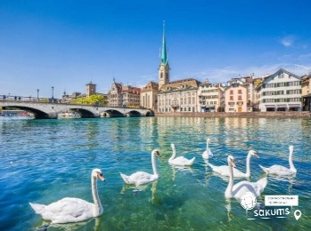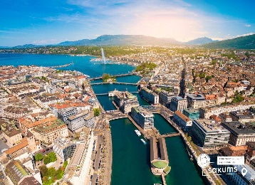

##### 6 день

###### Імперія сиру, країна шоколаду

Сніданок. Виселення з готелю.

**Вільний час.**

Рекомендуємо **поїздку "Імперія сиру, країна шоколаду! (Грюєр-Брок)" (50 євро для дорослих/40 євро для дітей)**. Зі швейцарським сироваріння ми познайомимося в місті Грюєр. Головний «атракціон» Грюєру – це музей, присвячений сироварінню: тут і цікаві факти з життя корів, і дегустація сиру Грюєр, і спостереження за процесом виготовлення сиру наживо, і навіть ароматичні пристрої, які передають запах альпійських трав, улюблених місцевими корівками! Якби місто Грюєр було цікаве тільки своїм сиром, навряд чи б воно збирало такі натовпи туристів. Тут можна побродити по класичним середньовічним вуличкам, сфотографуватися на тлі гір, привезти додому головку сиру разом з цікавим сувеніром, в якому обов'язково буде присутнє мишеня - головний експерт по сирах.

Ласуни, у вас сьогодні свято! Ми відвідаємо **місто Брок**, **шоколадну фабрику Cailler**, яка належить компанії Nestle. Тут можна побачити, як ллється тягуча шоколадна річка і як ароматні плитки загортають в блискучу фольгу. Але головне - можна спробувати справжній швейцарський шоколад і купити його в якості подарунка для друзів і близьких!

**Обід/вечеря*.**

**Переїзд в транзитний готель. Поселення. Ночівля.**

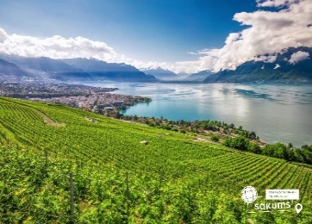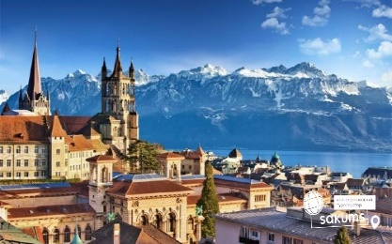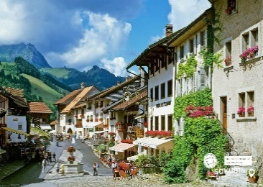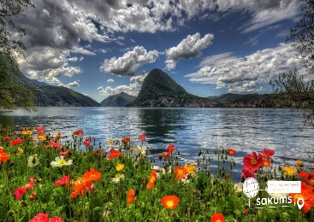

##### 7 день

###### Інсбрук – легенда Альп

Сніданок. Виселення з готелю.

**Вільний час.** Рекомендуємо факультативні екскурсії:

* **"Інсбрук – легенда Альп" (20 євро для дорослих/15 євро для дітей)**. Це невеличке австрійське містечко двічі було столицею зимових Олімпійських Ігор. Багатовікові традиції відчуваються у кожному будинку, в багатьох старовинних соборах та музеях. Це центр художніх промислів і годинникової справи, крім того, це один із легендарних гірських курортів країни. В Інсбруці затишно сидіти в кав’ярні на міській площі і уявити, як тут в XII столітті у дзвоні лицарських турнірів зароджувалося це місто і як спостерігав за життям підданих король, що сидів на «Золотому даху»…
* **Музей Swarovski (15 євро + вхідний квиток 26 євро для дорослих/8 євро для дітей до 17 років)**. Поїздка, яка не залишить вас байдужими, у знамениті Кристалічні світи Swarovski у Ваттенсі, де розцвітають казки Кришталевої планети. Коли у 1995 році знаменита австрійська фірма «Swarovski» готувалася до святкування сторічного ювілею, було вирішено створити музей, який допоміг би людям побачити чарівну красу кришталю, відчути магічну силу цих кристалів, що ввібрали в себе і нічне сяйво зірок, і перше світло нового дня. Творець музею австрійський художник Андре Хеллер запропонував розташувати музей під землею. А де ж ще мають знаходитися скарби фірми «Swarovski», що прирівнюються своєю чистотою й величністю до алмазів?

**Обід/вечеря*.**

**Переїзд в транзитний готель. Поселення. Ночівля.**

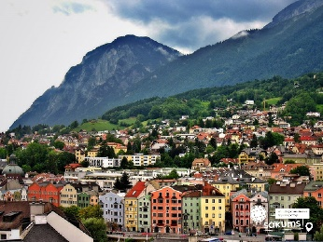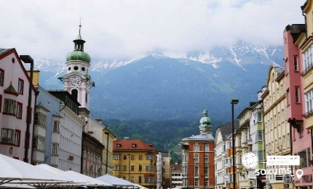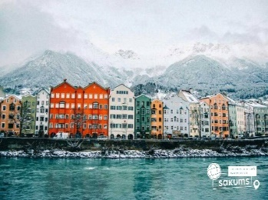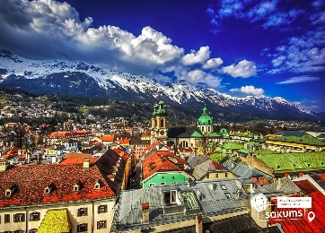

##### 8 день

###### Повернення в Україну

Сніданок. Виселення з готелю.

**Виїзд в Україну.** Проходження прикордонного контролю.

**Прибуття в Мукачево.** Посадка на потяг після 22:00.

##### **Вартість при бронюванні за 6 тижнів до початку туру – 525 EUR**

##### **Базова вартість – 535 EUR**

##### **Вартість туру для закритих організованих груп 45+5 – 495 EUR**

###### Входить у вартість

* Проїзд автобусом по маршруту;
* Медичне страхування для осіб 7-59 років;
* Проживання в готелях рівнем 3*;
* Харчування - сніданки за програмою;
* Оглядові екскурсії: Женева та Цюріх;
* Супровід керівником групи.

###### Не входить у вартість

* Курортний збір (оплачується при бронюванні туру) - 14 євро з особи;
* Медичне страхування для осіб 0-6 та 60-80 років (*уточнюйте у менеджера);
* Факультативні екскурсії;
* Вхідні квитки в екскурсійні об’єкти (церкви, собори, музеї тощо);
* Навушники під час екскурсій – 2 євро з особи за екскурсію;
* Додаткових 7 обідо/вечерь - 140 євро (без напоїв). Замовлення та оплата до початку туру;
* Проїзд громадським транспортом;
* Особисті витрати;
* Туристам із Києва Туроператор «САКУМС» може надати послуги щодо придбання залізничних квитків Київ-Мукачево-Київ - 2300 грн (купе). Квитки можна купити самостійно, обов'язково завчасно уточніть у менеджера номер поїзда. Увага! Вартість квитків може бути змінена Туроператором після придбання, внаслідок підняття тарифів, чи підтвердження УЗ дорожчого поїзда.